Конспект интегрированного занятия для детей 4-5 лет в старшей группе по окружающему миру:

**«Чтобы вырастить цветочки, семена сажай в горшочке»**

**Подготовили:** воспитатель старшей группы Зубрева Л. Н.

и музыкальный руководитель Аршакян Е. В.

Цель: Познакомить детей со строением цветка; уточнить у детей названия цветов (роза, ромашка, тюльпан, астра, гвоздика, и т.д.); учить разгадывать загадки; научить, правильно, сажать семена цветов, выполняя алгоритм посадки; воспитывать чувство прекрасного.

**Ход занятия:**

**1.Игровая мотивация.**

*Включается музыка из к/ф «Буратино»*

*Воспитатель:* Ребята, посмотрите, кто пришел к нам в гости? (показ куклы или картинки).

*Дети*: Буратино!

*Воспитатель:* Правильно. И Буратино принес для вас загадки, послушайте их:

***Загадки:***

***1.***Посмотрите у ограды

Расцвела царица сада,

Не тюльпан и не мимоза,

А в шипах красотка……(роза)

***2.***Белая корзинка –

Золотое донце,

В ней лежит росинка

И сверкает солнце……..(ромашка)

***3.***Из луковки вырос,

Но в пищу негож.

На яркий стаканчик

Цветок тот похож…….(тюльпан)

***4.***Красивые цветочки

Расцвели в саду,

Запестрили красками,

А осень на носу………(астры)

***5.***Все знакомы с нами:

Яркие, как пламя.

Мы однофамильцы

С мелкими гвоздями.

Полюбуйтесь дикими

Алыми……………(гвоздиками)

***6.***Я – травянистое растение,

С цветком сиреневого цвета.

Но переставьте ударение,

И превращусь я в конфету…….(ирис)

***7.*** Пышный яркий куст,

Под окнами горит.

Он и свеж, и густ,

И красив на вид…….(настурция)

После каждой отгадки, картинки с цветами выставляются на доску.

**2. Беседа о строении цветкового растения с использованием алгоритма.**

*Воспитатель:* Ребята, посмотрите на эти цветы. Как вы думаете, они похожи друг на друга?!

*Дети*: Да

*Воспитатель:* Да, правильно, у них много общего, но есть и различия. Чем же эти цветы похожи друг на друга? (на доску выставляется карта – схема «Алгоритм по изучению внешнего вида цветкового растения).

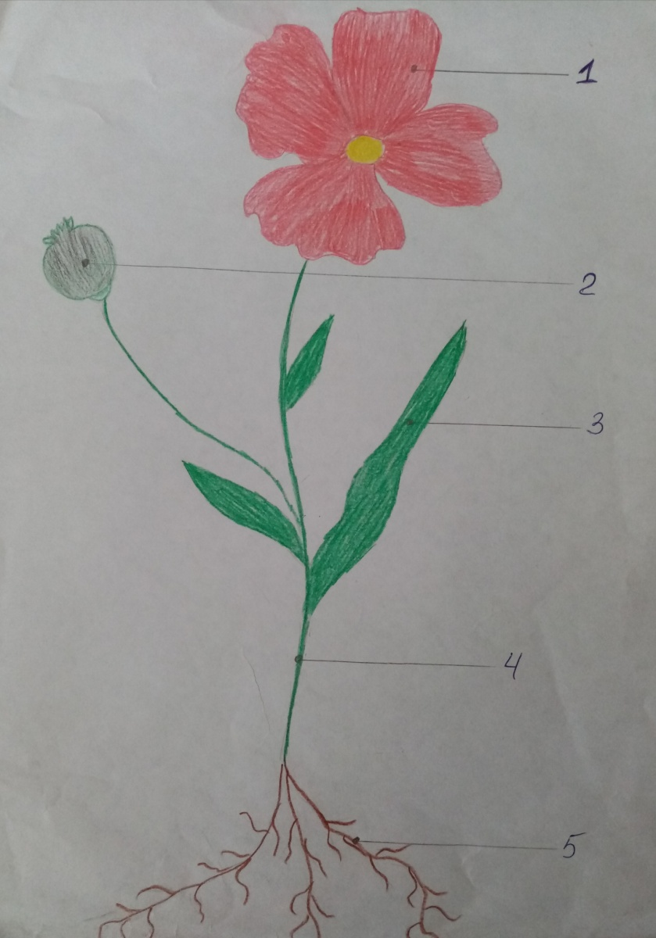

1. Цветок
2. Плод с семенами
3. Лист
4. Стебель
5. Корень

*Воспитатель:* Ребята, давайте рассмотрим карту-схему.

У всех цветковых растений есть – листья, они зеленые; цветы; длинный прямой стебель; корни, которыми они держатся в земле.

А вот чем же они отличаются?

*Дети*: Формой цветка, окраской.

*Воспитатель:* Верно.

**3. Дидактическая игра «Что нужно для роста?»**

*Буратино:* Ребята, скажите, пожалуйста, а почему эти цветы так хорошо выглядят?

*Дети*: Нужно ухаживать за ними, поливать и т.д…

*Воспитатель:* Сейчас мы поиграем в игру: «Что нужно для роста». Вам необходимо выбрать карточки с картинками, на которых нарисовано то, без чего растение не смогут жить.

*Воспитатель:* Правильно, ребята. Лейкой мы поливаем растения; без солнечного тепла и света растения не растут; земля нужна, чтобы растение корнями держалось в ней и питалось из нее; нужен воздух. И обязательно им нужна наша забота, нежность и любовь.

**4. Психогимнастика**

Звучит музыка «Звуки природы»

*Воспитатель:* Ребята, а вы бы хотели быть красивыми цветами на клумбе?

*Дети*: Да!

*Воспитатель:* Тогда предлагаю закрыть глаза и представить, что вы маленькие растения. Вас посадили в теплую плодородную землю. Вы еще маленькие росточки, совсем слабые, хрупкие, беззащитные. Но вот чьи-то добрые руки поливали вас, рыхлили землю, чтобы ваши корни дышали. И вы начали расти. Ваши листики подросли, стебель стал крепким, вы потянулись к свету. Вам так хорошо жить на клумбе рядом с другими красивыми цветами.

Открывайте глаза. Вы часто моргаете глазами, потому что солнце ослепило вас. Посмотрите вверх на небо, вниз на землю. Вам понравилось быть цветами? Почему?

*Дети*: Да, понравилось. Нас грело солнышко, нас поливали и т.д..

**5. Проблемная ситуация**

*Воспитатель:* А вот на клумбе высохший цветок. Почему он такой?

*Дети*: А потому, что его не поливали, не ухаживали…

*Воспитатель:* И что с ним произошло?

*Дети*: Он завял

*Воспитатель:* И как он теперь выглядит на клумбе?

*Дети*: Он стал некрасивым…

*Воспитатель:* Значит, мы можем убедиться в том, что цветы растут , если только заботиться о них: поливать, рыхлить почву и т.д..

**6. Физкультминутка**

*Воспитатель:* А сейчас предлагаю физминутку (звучит тихо музыка).

Наши чудные цветки, *дети стоят закрыв лицо руками*

Распускают лепестки. *открывают лицо и разводят руки в стороны*

Ветерок чуть дышит, *начинают тихонько качаться из стороны в*

Лепестки колышет. *сторону.*

Наши чудные цветки, *медленно начинают поднимать руки вверх*

Закрывают лепестки. *закрывают лицо руками.*

**7. Посадка семян**

*Воспитатель:* А кто знает, что это такое? (показ семян цветов)

*Дети*: Семена

*Воспитатель:* Правильно. Это семена цветов – *астр*. Из этих семян вырастут вот такие цветы (показ картинки). Но чтобы эти семена проросли, выросли и зацвели, нам надо очень много потрудиться. А что мы должны сделать, чтобы из семян получить цветы?

*Дети*: Посадить.

*Воспитатель:* Существует определенный алгоритм последовательности посадки:

1. Найти горшок или форму для посадки
2. Насыпать землю
3. Разрыхлить
4. Сделать бороздки
5. Полить бороздки
6. Насыпать семена в эти бороздки
7. Засыпать землей
8. Еще раз обильно полить водой
9. И остается потом ждать.

*Воспитатель:* А теперь, когда мы знаем последовательность посадки семян, мы будем сажать семена *астр*. Пока дети сажают семена звучит музыка П.И. Чайковского.

**8. Заключение**

*Воспитатель:* Все красивое надо беречь, чтобы оно долго радовало многих людей. Цветы украшают наш участок, но если срезать немного цветов, то они будут украшать и помещение.